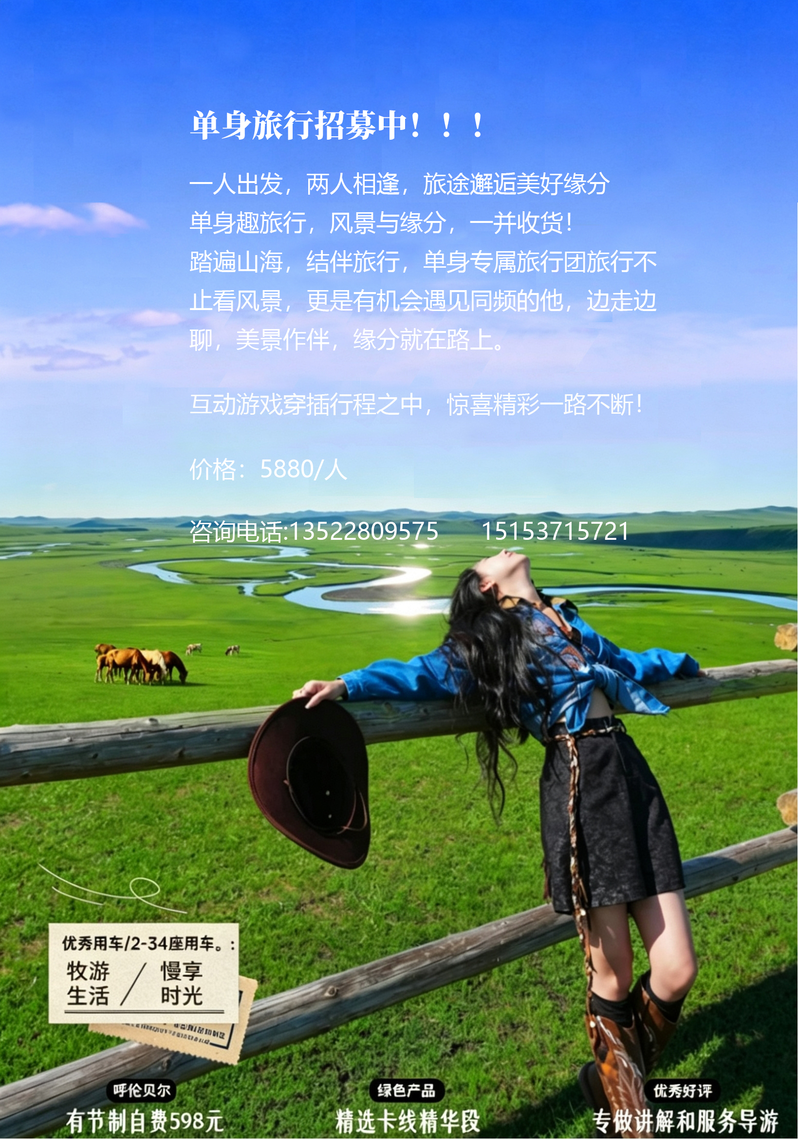
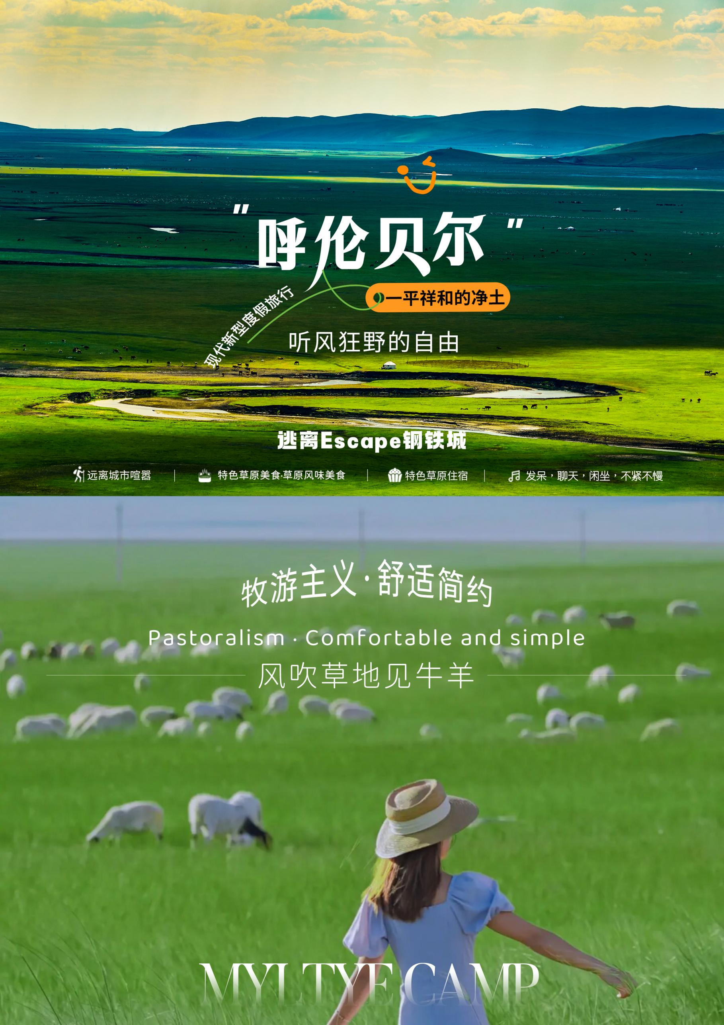
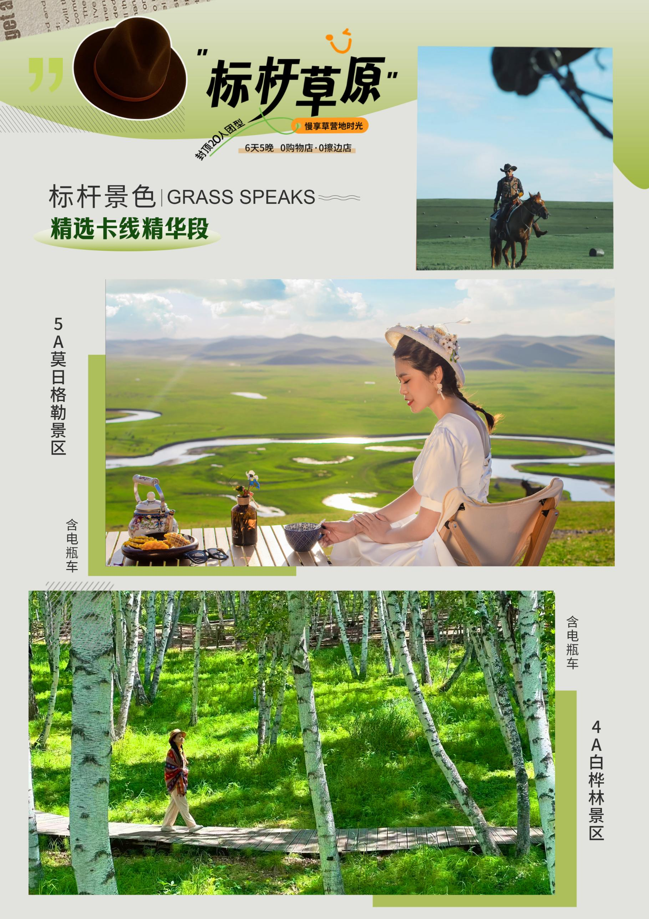
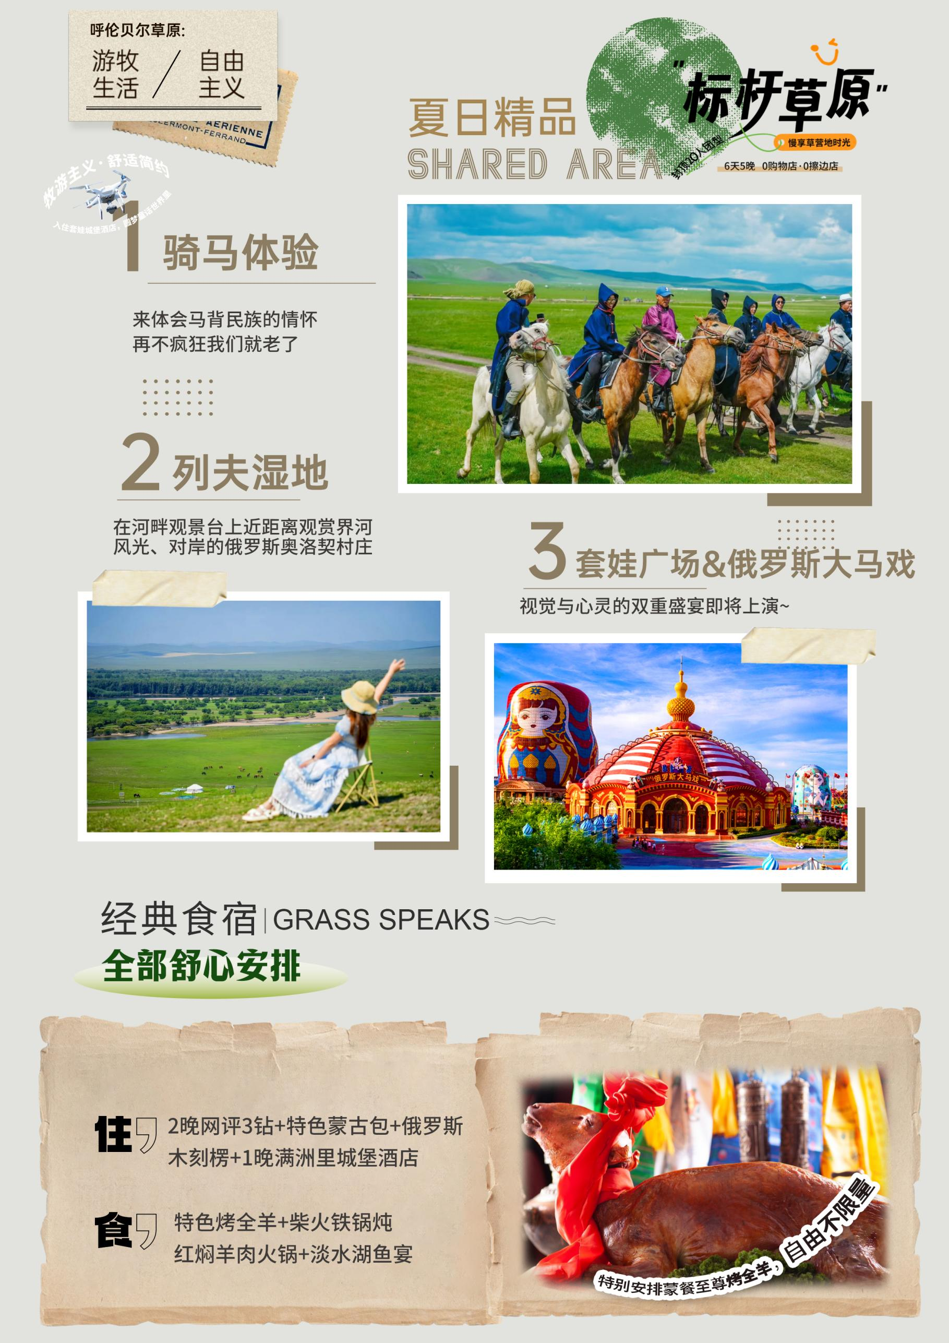
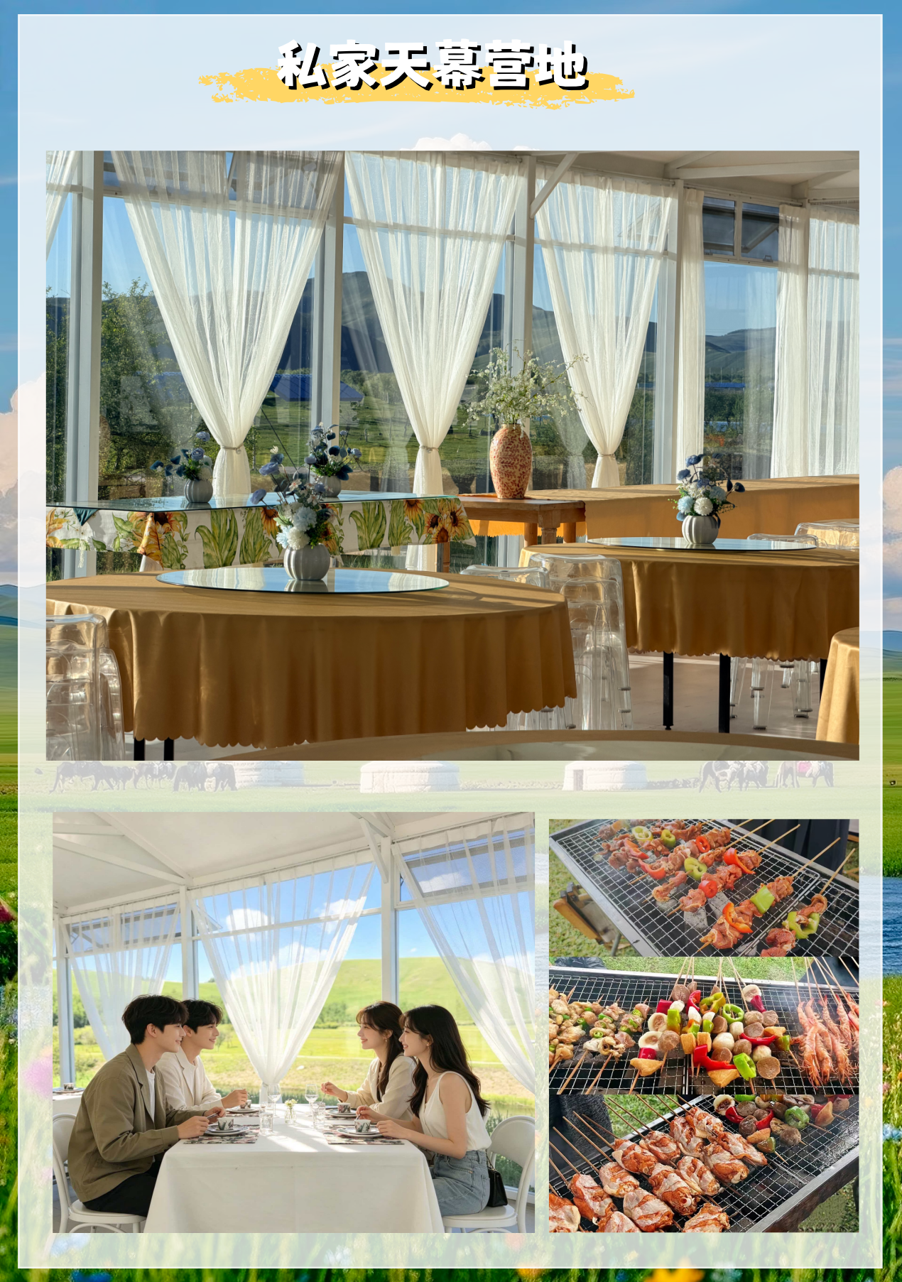

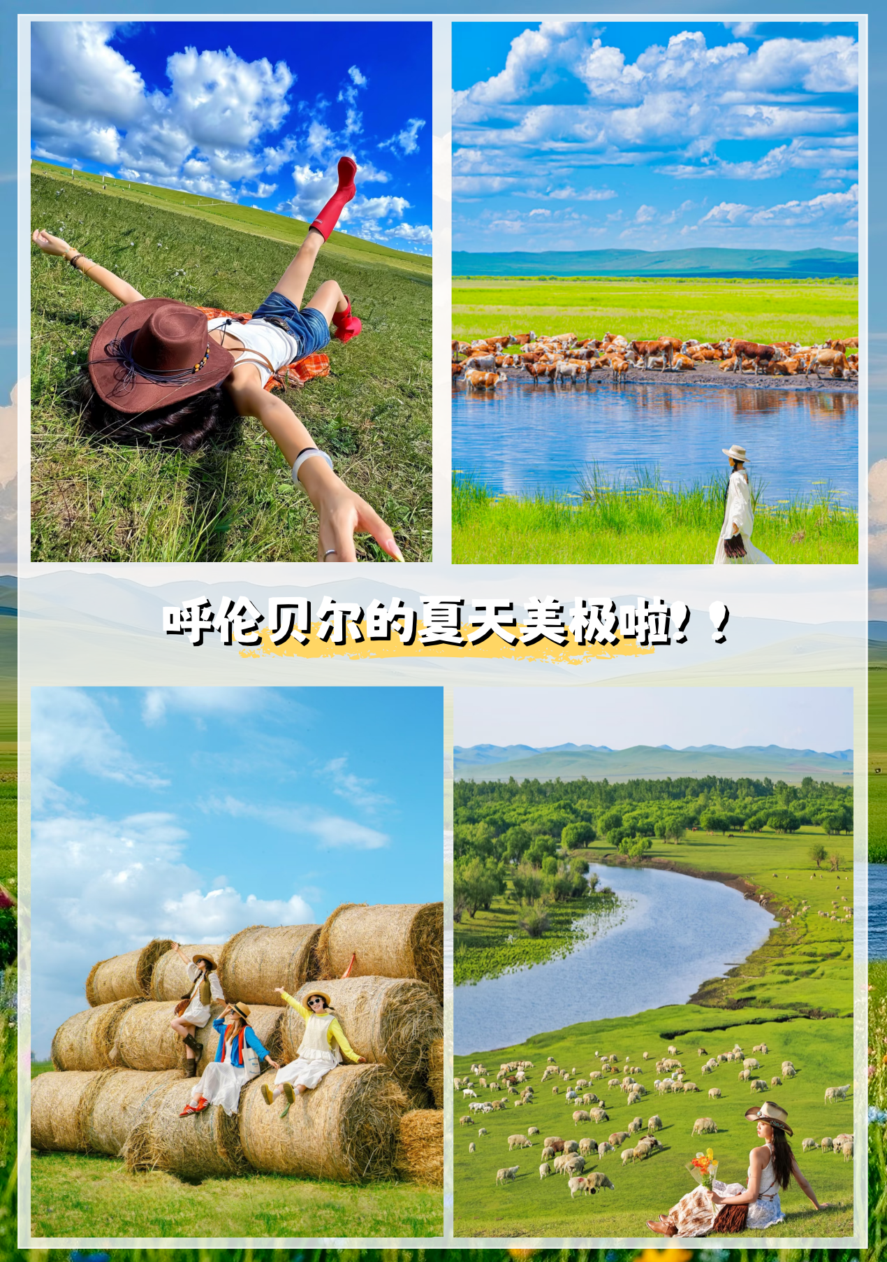
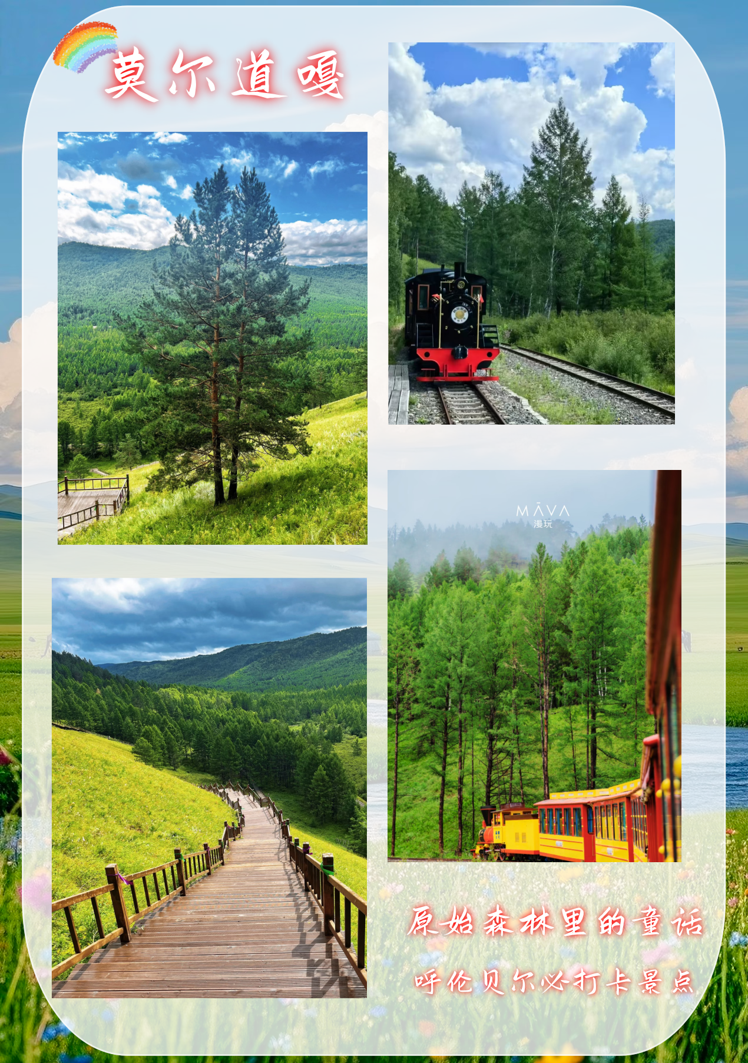
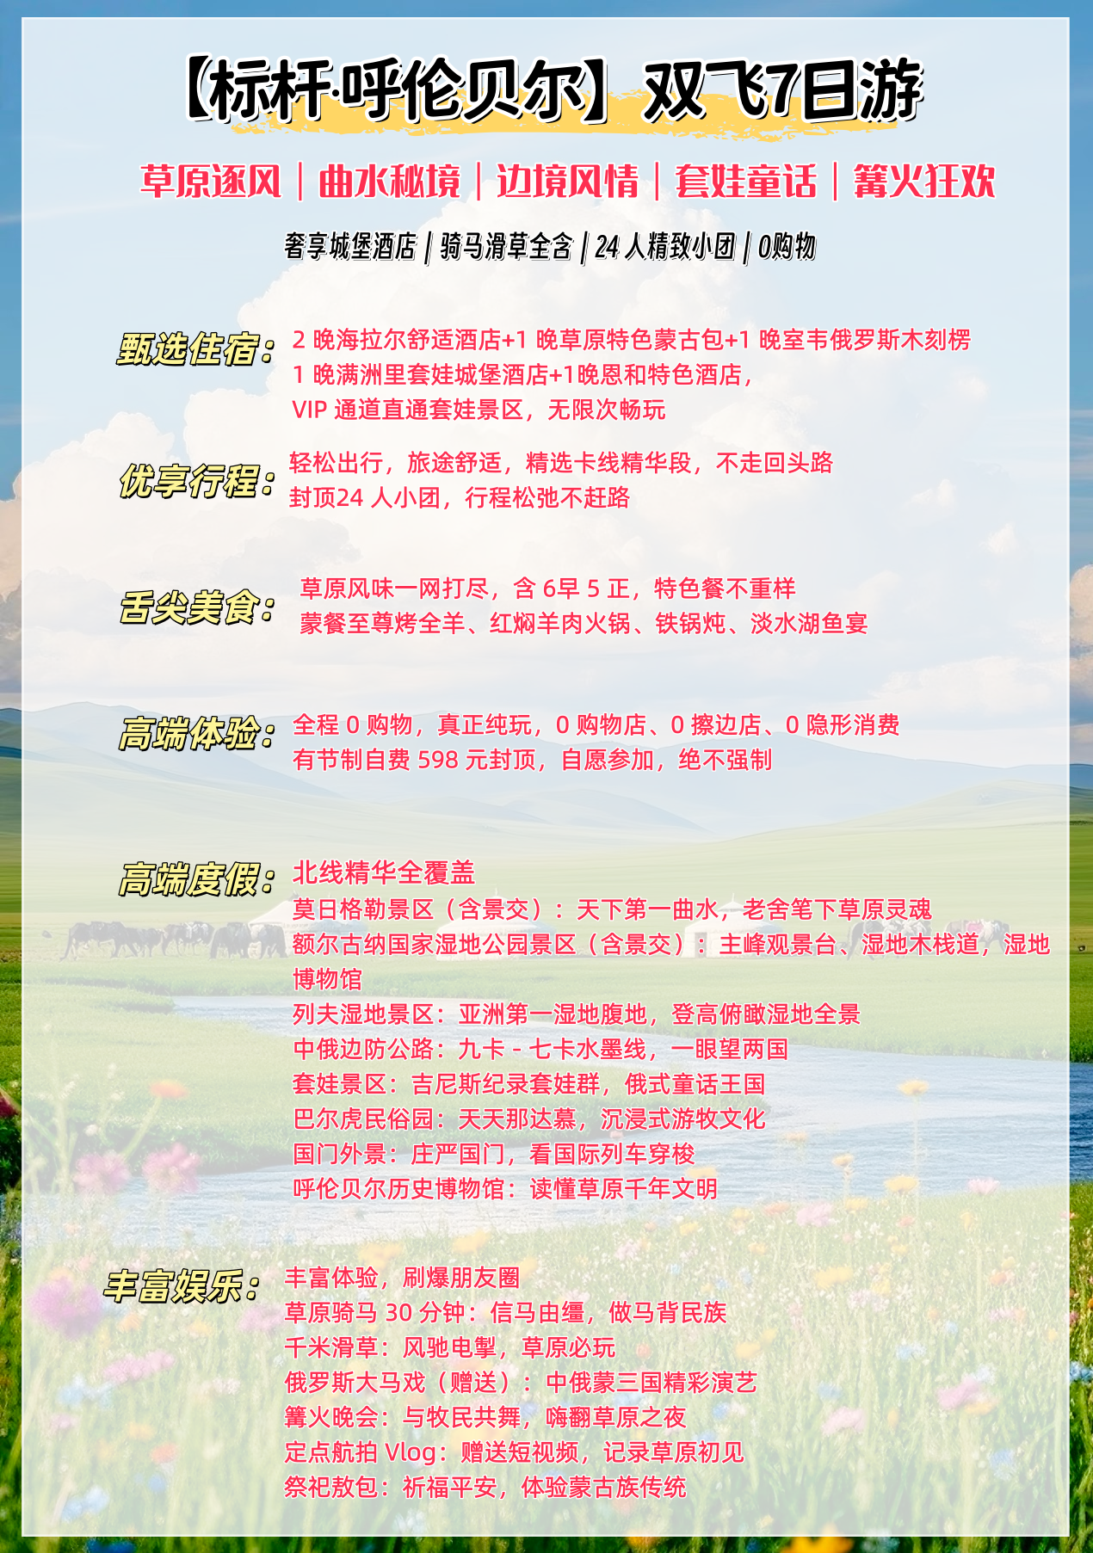

行程简介
天数 | 行程 | 观光景点/体验项目 | 餐食 | 住宿
D1 | 济南—哈尔滨—海拉尔 | 哈尔滨市区风光，海拉尔沿途风光 | 早餐：自理  午餐：自理  晚餐：自理 | 海拉尔
D2 | 海拉尔-恩和 | 莫尔格勒景区含景交、额尔古纳国家湿地公园景区含景交、 | 早餐：酒店含早  午餐：铁锅炖  晚餐：自理 | 恩和
D3 | 恩和-室韦 | 莫尔道嘎森林公园，室韦界河落日 | 早餐：酒店含早  午餐：午餐  晚餐：自理 | 室韦
D4 | 室韦-黑山头 | 列夫湿地景区、草原骑马30分钟、篝火晚会 | 早餐：酒店含早  午餐：红焖羊肉火锅  晚餐：自理 | 黑山头
D5 | 黑山头-满洲里 | 边防公路、界河湿地千米滑草、套娃广场&俄罗斯大马戏 | 早餐：酒店含早  午餐：烤全羊  晚餐：自理 | 满洲里
D6 | 满洲里-海拉尔 | 国门外景、巴尔虎民俗园、呼伦贝尔历史博物馆、海拉尔 | 早餐：酒店含早  午餐：湖鱼宴  晚餐：自理 | 海拉尔
D7 | 海拉尔-济南 | 海拉尔-返回温馨的家 | 早餐：酒店含早  午餐：自理  晚餐：自理 | 温馨的家

以下行程内时间为建议时间，仅供参考，如遇必要的临时调整，请听从司机的安排，敬请谅解！
行程详情
D1 | 济南-海拉尔
用餐安排 | 早餐：自理 | 午餐：自理 | 晚餐：自理
备选酒店 | 海拉尔舒适型酒店
✭ 行程玩法 ：请各位贵宾携带证件乘坐航班-前往“草原明珠”海拉尔欢迎您-带您享受大自然给予您的见面礼——清新的空气，在机场看到的蓝天白云，也会让人觉得无比激动、心情舒畅
✭ 参考航班 ：北京大兴-海拉尔KN5576 73U（09：45-12:10）
✭ 平安抵达 ：24小时接机丨草原小城。您的呼伦贝尔儿女早已在机场迎接您的到来，抵达海拉尔并奉上吉祥如意的哈达。入住海拉尔酒店，闲逛小城，打卡舌尖上的美食是不错的选择哦
【温馨提示】
1.当天抵达由工作人员接站，我社会在出团前一天打电话或发短信与您联系告知行程中的相关事宜。请保持所留电话的畅通，谢谢！
2.【建议物品清单】
防风保暖外套，长袖衣裤，舒适的旅游鞋。草原昼夜温差大，天气变化快，请注意防寒保暖。
防晒保湿产品。草原紫外线强，风大气候干燥，防晒保湿不可少哦。墨镜，帽子，遮阳伞.
3.【推荐自由行地点及美食】
您可以去成吉思汗广场，呼伦贝尔古城附近感受当地人生活，夜晚可以行走在沿河路景观带，哈萨尔桥下去感受当地人文，还有沿河路夜市附近可以散步，看孩子踢球，享受城市夜景。
①蒙餐：宝日格勒酒家、诺敏塔拉奶茶馆、其布日蒙餐食府、
②火锅：风味火锅城、赛伊德蒙式火锅、菌香原健康主题火锅
③烤肉：齐市烤肉、飘香居炭火烤肉、蒙祥源烤肉、韩都烤肉
④撸串：研串烧烤、小亮烧烤
D2 | 海拉尔-莫日格勒景区-额尔古纳-恩和（全程约200公里，行驶约3小时）
用餐安排 | 早餐：酒店早餐 | 午餐：铁锅炖 | 晚餐：自理
备选酒店 | 室韦特色木刻楞民宿
✭ 【莫日格勒景区】（含电瓶车，门票目前未收费，如遇收费请自理）（浏览时长约120分钟）莫日格勒景区以莫日格勒河和优良的夏季牧场而知名，在历史长河里，莫日格勒河两岸养育了北方诸多少数民族，例如匈奴，鲜卑，契丹，蒙古等；一代天骄成吉思汗厉兵秣马，休养生息的地方，更是其目前和大妃的故乡；著名作家老舍先生看过莫日格勒河后，提笔写下‘天下第一曲水；站在草原高出，河道迂回弯曲，夏日景象，绿草莹莹，河两岸牛羊成群，毡房点点，远处山峦起伏。
✭ 【定点航拍】参观记录和草原的首次相遇，赠送15-30秒vlog小视频，献给一生爱出片的你。
✭ 【AAAA额尔古纳国家湿地公园景区】（浏览时长约90分钟）（电瓶车15元/人已含）被誉为亚洲第一湿地，是中国保存最完好、面积最大的原生木本湿地之一。根河贯穿全境，形成 “S 弯”“马蹄岛” 等标志性景观。园内包含以下区域:
✭ 【主峰观景台】海拔约 720 米，俯瞰根河 “S 弯” 与马蹄岛（市标），晨雾与日落最佳
✭ 【湿地木栈道】全长约2.8-3 公里，穿行沼泽、白桦林，近距离观赏塔头草甸与水鸟
✭ 【湿地博物馆】免费，系统了解湿地生态与动植物标本。
✭前往【油画小镇】恩和；中俄边境俄罗斯民族乡，这里的居民多为俄罗斯族后裔，至今完好保留俄罗斯语言，饮食，居住和生活习俗。恩和小村落，精致而漂亮，特别停留后，建议逛恩和步行街，商铺林立，游人众多，观赏木刻楞建筑，打卡恩和乡村木桥，宁静的哈乌尔河流过小镇。

D3 | 恩和-莫尔道嘎-莫尔道嘎森林公园-室韦
用餐安排 | 早餐：酒店早餐 | 午餐：东北菜 | 晚餐：自理
备选酒店 | 草原蒙古包双标间
✭ 【莫尔道嘎】蒙古语意思是 “上马出征”，一听就特别有气势。这里地处大兴安岭北部原始森林腹地，是中国位置最北、面积最大的国家森林公园之一，也被称为 “南有西双版纳，北有莫尔道嘎”。
✭【莫尔道嘎国家森林公园】（含森林小火车）（浏览时长约100分钟）这里是中国最后一片寒温带原始森林，满目都是高大的落叶松、樟子松和洁白的白桦林，空气里全是松脂和草木的清香，负氧离子浓度极高，是天然的 “森林氧吧”。 我们可以乘坐复古森林小火车，慢悠悠穿行在林海之间，全程大约 1 小时 40 分钟，沿途停靠 4 个观景站，一步一景，非常治愈。
✭ 【室韦俄罗斯民族乡】抵达全国十大魅力名镇之一室韦。这里是华俄后裔民族聚居地，这里有众多的俄罗斯族，曾是【闯关东】的落脚点之一；感叹一水分两国，一目览两岸之情景；
✭ 【三套马车】（浏览时长约30分钟）网红打卡地，室韦地标性建筑；蒸汽时代和小轿车发明之前，是俄罗斯贵族主要的交通工具，迄今为止，俄罗斯人对三套马车的热爱和情怀是不可撼动的；俄罗斯民歌《三套车》更是家喻户晓；
✭ 【额尔古纳河】（浏览时长约20分钟）中俄界河，与俄罗斯只有一河之隔，站在河畔观景台上近距离观赏界河风光、对岸的俄罗斯奥洛契村庄；感叹一水分两国，一目览两岸之情景；
✭ 观赏【木刻楞房屋】中俄边境文化独特的产物。靠近森林和边境，典型的俄罗斯风格民居，篱笆院落，花边秋千，农家小菜园，具有浓郁的欧洲庄园特色；古朴，温暖，与大自然和谐共处，这是木刻楞留给我们最本质的记忆吧。
D4 | 室韦-列夫湿地景区-黑山头蒙古部落（全程约280公里，行车约5小时）
用餐安排 | 早餐：酒店早餐 | 午餐：红焖羊肉火锅 | 晚餐：自理
备选酒店 | 草原蒙古包双标间
✭【室韦晨雾】额尔古纳河升腾的水汽遇到清凉的空气，极易形成水雾；河面的晨雾如梦如幻，宛若仙境，空气清新扑鼻，寂静安宁的小镇，河边吃草的黄牛，偶尔会从某个深巷里传来几声狗吠，都是您拍照，感受，观赏的最佳素材；

✭参观【列夫湿地景区】（游览约60分钟）被誉为“亚洲第一湿地”，物种丰富，是鸟类非常重要的庇护所，也是全球鸟类东亚一澳大利亚迁徙路线的“瓶颈”；可以在此登高远眺，俯瞰湿地全貌；
✭【黑山头马术基地】（赠送骑马30分钟）黑山头草原是呼伦贝尔草原典型的代表；草原平坦如茵，一望千里；有政府统一牵头，注册登记的数十家正规的马场；安全系数极高，配备骑马装备，马匹均有保险；会骑马的策马奔腾，不会骑马的可信马由缰，三五组队，还可以欣赏中俄边境额尔古纳河；来体会马背民族的情怀，再不疯狂我们就老了；
✭【草原日落】（游览约20分钟）观草原最美日落，来草原必打卡之地！看最美日落风光。此时仿佛置身金色世界，落日余晖洒在了草原湿地的旷野之上，万物被金色的暮光所笼罩。
【✭特别安排烤全羊盛宴】在草原上，牧民们如果要招待远道而来的贵宾，一定要在宴席上摆上一只烤全羊供客人享用，这才算是对客人招待的周全。由此可见，烤全羊在蒙古人的心目当中不亚于满汉全席。真正的烤全羊绝对算得上是盛宴，是蒙古族最豪华的大餐（满15人安排烤全羊，不足15人安排烤羊排/烤羊腿自由不限量）
✭【篝火晚会】（游玩时间约60分钟）有蒙古人生活的地方，就有熊熊燃烧的篝火；篝火不但象征着欢乐祥和，也代表着蒙古人骨子里的乐观向上的精神；来到内蒙古，一定要参加盛大的篝火晚会；一起跳起蒙古安代舞，唱起草原的歌，感受草原夜色美；（注：因刮风下雨火或地方管控，篝火晚会取消，不退费用，不换项目 ）
D5 | 黑山头-草原骑马-边防公路-满洲里（全程约180公里，行车约3小时）
用餐安排 | 早餐：酒店早餐 | 午餐：烤全羊 | 晚餐：自理
备选酒店 | 满洲里套娃城堡酒店
✭【中俄边防公路风光】沿着中俄边境公路景观带前行，沿途是辽阔的大草原，也是呼伦贝尔大草原美丽风光的精华路段之一，在此处你可以深深的领略草原风光和界河湿地，胡列也吐湖犹如一颗明珠，镶嵌在一望无际的草原之上，各种鸟盘旋觅食，沿途散落的蒙古包，是一个个驿站，可以体验蒙古族文化及游牧生活。
✭【界河湿地】（自然景观 无门票）（游览约30分钟）登高可观赏额尔古纳河景象，河流迂回曲折，百转千回，仿佛美少女挥舞彩色丝带。远看可隐约看到俄罗斯远东城镇-旧粗鲁海图镇；
✭赠送【千米滑草】1次（游玩时长约30分钟）（包含双程电瓶车）来呼伦贝尔必打卡网红娱乐活动，千米滑草。感受风驰电掣的速度和呼吸青草的香味。
✭【满洲里】来到被誉为“向北开放桥头堡”之称的口岸城市满洲里，中俄蒙三国文化在这里交汇。满洲里的夜景充满了异域风情，迷醉的灯光，闪耀的霓虹灯，让人仿佛已经走进了欧洲。
✭【套娃广场】（不占床儿童超过1.2米需要自理门票）（游玩时长约30分钟）获得上海大世界吉尼斯总部世界最大套娃和最大规模异型建筑吉尼斯世界纪录。全国唯一的以俄罗斯传统工艺品——“套娃”为主题的大型俄罗斯特色风情园。
✭特别赠送俄罗斯国家级大马戏（不占床儿童超过1.2米需要自理门票）（游玩时长约60分钟）（预计 6月25日-8月25日期间有大马戏 ， 因特殊原因，赠送节目看不到大马戏不退费用） 欣赏中 俄蒙三国精彩演绎，晚上住在新奇 舒适的套娃城堡里。
D6 | 满洲里--巴尔虎民俗园-呼伦贝尔历史博物馆-海拉尔（全程约200公里，行车约3小时）
用餐安排 | 早餐：酒店早餐 | 午餐：湖鱼宴 | 晚餐：自理
备选酒店 | 海拉尔舒适型酒店
✭【国门景区】（参观外景）（游览约30分钟）；满洲里红色教育基地；中国第五代国门；主要承运着中俄两国货物贸易；中俄百分之七十的进出口物资全从这里往来通过；站在景区外侧，即可看到庄严神圣的国门；
✭4A草原景区【巴尔虎蒙古部落】（游览约90分钟），参加【巴尔虎民俗园】，天天那达慕，游牧大舞台一，感受气势恢宏的蒙古勇士出征场面，拍摄记录下当年蒙古骑兵勇敢而威严的出征画面。二，参与蒙古族古老的习俗，走敖特尔，游牧迁徙的场景再现。牛羊马骆驼，勒勒车，长长的生活搬迁队伍，感受流传千百年的祭祀活动；三，品尝额吉熬制的奶茶， 参加那达慕，体验男儿三艺，参与可爱的小羊赛跑，喂小羊。四、参加庄重的巴尔虎婚礼。蒙古族非遗，欣赏呼麦，马头琴演奏；五、参观民俗博物馆，地道的草原文化博物馆；六、民族竞技娱乐区参与多项运动，...多项参与类，观赏类节目，
✭赠送【祭祀敖包活动】（非购物店）（游览约30分钟）景区内参观蒙古族文化，参加蒙古族最神圣的祭祀活动——祭祀敖包；亲身感受千百年来蒙古人一直延续的祭祀传统。为家人祈祷吉祥、如意。
乘车前往海拉尔，全程200公里，行驶时长3小时。
✭【呼伦贝尔历史博物馆】 （游览约40分钟）呼伦贝尔本土三少民族及俄罗斯民族、蒙古族民族文化展。
✭【成吉思汗广场】（游览约30分钟）广场通过战将浮雕、铜雕碑林、巴彦额尔敦敖包充分再现了成吉思汗的生平事迹；

D7 | 海拉尔-北京
用餐安排 | 早餐：酒店早餐 | 午餐：自理 | 晚餐：自理
备选酒店 | 温暖的家
早餐后自由活动，按照航班时间集合前往机场，乘航班返回北京。
参考航班：海拉尔-北京大兴 KN5568 73U（13：15-15:25）
【旅途结束，再见呼伦贝尔大草原！】美好的时光总是短暂，此次草原之旅就暂告一段落，挥别那对呼伦贝尔的眷恋，对草原的热忱，对北国的情怀。下一次，无论您在哪里，我始终会在这里等着您！

费用说明
费用  包含 | 大交通 | 济南往返海拉尔火车票/高铁票/机票。
费用  包含 | 住宿 | 行程所列酒店住宿费用，套娃城堡酒店满房安排网评4钻酒店；
费用  包含 | 餐食 | 含6个酒店早餐，5风味餐
费用  包含 | 门票 | 行程中所含景点大门票及景交已含（行程内景点均是打包产品，不进不退）
费用  包含 | 当地交通 | 空调旅游巴士，保证一人一正座
费用  包含 | 随团  服务人员 | 当地中文导游服务（不足10人，驾驶员兼职向导，提供简单讲解服务）  接送机为工作人员，不安排导游；
费用  包含 | 保险 | 含旅行社责任险
费用  不含 | 补充 | 1.若出现单男单女请补单房差  2.游客额外参加自费旅游消费项目、自行开销、个人酒店内消费费用等私人消费  3.航空保险，个人旅游意外保险（请各营业部建议客人购买）  4.因交通延阻、罢工、天气、飞机机器故障、航班取消或更改时间等因不可抗力因素所引致的额外费用；
费用  不含 | 保险 | 1、旅游意外险 请组团社务必建议客人购买旅游意外险。  2、航空保险：建议客人自行购买
 | 草原娱乐推荐 | 为丰富旅游体验度，特别安排体验感高的草原娱乐项目 原价980元  VIP尊享价 ：598元/人  通古斯千古传奇或马之舞或大型马术实景演出、越野车穿越草原无人区或俄罗斯歌舞&俄罗斯西餐，（参加两项赠送一项牧民家庭做客&民族服饰拍照）

预定须知
重要提示 | - 当地风味餐本着把当地口味承现出来，不一定适合游客的口味，大众质量往往不太令人满意，还请谅解，个人原因餐不吃不退费用。  - 自费景点均在当天时间允许情况下方能参加，如时间不允许则不算正常游览内容。自费项目由客人自行选择，以参加人数多数为准，不去游玩的旅客需在景区门口等候或下车自由活动（注意安全）。  - 在保证景点不减少、住宿标准不降低的情况下，我社保留调整景点游览顺序及住宿同级酒店调整的权力。  - 因不可抗因素造成团队行程更改,延误，滞留或提前结束时，旅行社可根据当时的情况协调处理，如发生费用加减，按未发生费用退还游客，超支费用由乘客承担的办法处理。  - 旅游者在行程中自愿放弃某些旅游项目，旅行社有权不予退还相应旅游费用，旅游者未能按照合同约定及时参加旅游项目或未能及时搭乘交通工具的，视为自愿放弃，因参团已享受团队优惠价格（如住房，用餐及门票，车费等），固不享受和接受任何优惠证件费用不退。  - 行程中的赠送项目为我社安排赠送给旅游者的景点或活动，如自愿放弃或因其他原因无法举行的，旅行社不能退还相应旅游费用，不更换活动项目。  - 游客所乘航班起降时间，以航空公司最终的起降实际时间为准，由于航空公司原因所造成的航班延误或不能起飞，我社不能承担相关责任和给予任何赔偿！  - 游客应确保自身条件适合参加旅游团队，应根据个人年龄、身体状况等情况选择旅游线路和项目，行程中要自带适当的防护用品以及必备药品，做好个人健康及安全防护工作。  - 本社解决投诉以客人在当地所填写旅游质量反馈单为准，请客人如实填写意见单!  行程内的景点以及娱乐项目，会由于天气气候原因（如下雨，篝火晚会取消。不同的时间段，花期不一样，看不到油菜花/芍药花等情况）、自然灾害导致景点关闭、政府规定（国家比较重视生态环境，会临时出现草原保护，不能穿越草原深处。关闭呼伦湖，保护水生态等情况）、景区政策（景区临时取消某些参观项目）、景区固定表演时间等因素，造成游览的变化或减少。我社积极给客人处理，跟换景点等解决方案。但不属于我社责任，还请客人能够理解。
温馨提示 | 1.物品：呼伦贝尔地区草原昼夜温差较大，需要备上厚的外套，舒适的运动衫、运动裤、运动鞋；  紫外线比较强，需要带上防晒物品,墨镜、帽子、防晒霜；  北方天气干燥，携带好保湿护肤品，如润肤乳，保湿霜，面膜等。带上保温杯，多喝水；  草原蚊虫较多，可备上防蚊虫喷雾和防蚊虫贴；  草原上的食物多以新鲜的牛羊肉和奶为主，肠胃比较敏感者，携带上肠胃药和止泻药。  携带上日常的感冒药、退烧药等。  呼伦贝尔旅游线路较长，景点分散，乘车时间较长，比较辛苦，携带上晕车药；  草原住宿蒙古包中无洗漱用品，请自行携带洗漱用品。  2.住宿条件：呼伦贝尔住宿条件相对于南方地区较差，会低到一到两个等级，部分地区偶尔会出现停水停电的状况，请客人提前做好心理准备。  大兴安岭林区（室韦）的酒店准五以下基本没有空调，早晚温差大，可能还需要盖薄的被子；这些地区的酒店没有太阳能，大部分使用热水器，所以洗澡的话需要间隔半小时左右。  室韦、恩和、临江等地的住宿以当地民宿木刻楞建筑为主，木刻楞的隔音效果不是很好，请不要在房内吸烟！  3.用餐条件：呼伦贝尔酒店的早餐比较简单，除了海拉尔和满洲里，其他地方的早餐基本以粥、馒头、咸菜、鸡蛋等为主，有需要客人请提前自行备好牛奶、面包等，以方便食用。  当地团餐以北方菜为主，口味较重，和南方差距较大；  牛羊肉不要和瓜果一起吃，容易引起腹泻。  4.下马酒：斟酒敬客，是蒙古族待客的传统方式，不会饮酒者，不必勉强，可沾唇示意，表示接受了主人纯洁的情谊。  5.购物点：旅游景点里面或者外面小摊，不属于行程中的购物店，不建议购买。  二：骑马注意事项（骑马属于高风险项目，客人请考虑自身情况参加）  1.不要穿太长的衣服，否则飘起来可能惊吓到马，将有可能掉的物品都放下，如果从马背上掉下会使马突然朝反方向闪避将人摔下，有条件的话可以向旅游点借马靴或是绑腿，这样不仅能防止磨破腿，一旦落马也可以避免将整只脚套入马蹬。  2.上马时要听从马主人的指导，马见到生人都会紧张，不要在马的附近打闹，动作也要放缓，马的眼睛可以看到270度的范围,即使驯好的马也容易大惊和后惊，所以上马时一定要从马的前方绕过，并且尽量站在马的左边。  3.在骑马的过程中，脚蹬要踩实防止脱蹬，但只能用前脚掌踩，脚跟向下坠挂住马蹬，这样即使摔下也不会被马蹬拖住，不能在马背上互相递物品，更不要打闹，马小跑时是最颠的，要踩实脚蹬把屁股微微抬起，身体随着马起伏的节奏上下运动，这样就不会把臀部磨破了，一旦马撒开蹄子跑起来，可以踩住脚蹬站起来，使臀部和马鞍完全脱离开，但一定要抓紧铁环防止马突然停下或变向。  4.下马时，最安全的办法是由马主人把马牵住后再下，如果要下马，一定要先调整好脚蹬的位置，脚后跟向下坠，然后一只手抓紧鞍前的铁环，另一只手把缰绳带向左边，尽量让马头向左边歪，这样即使马惊了也只能围着左边跑小圈，不会把人拖走或是踢伤了。

——行程仅供参考，最终以出团通知书为准——

